- 搭建react-native环境
下载JDK并配置环境变量，需要jdk1.8.0
JDK下载地址：下载jdk-8u301-windows-x64.exe
https://www.oracle.com/java/technologies/javase/javase8u211-later-archive-downloads.html

配置环境变量
1、在系统变量里新 建JAVA_HOME变量，变量值为：C:\Program Files\Java\jdk1.8.0_60（根据自己实际的jdk安装路径填写）
2、找到Path系统变量将 %Java_Home%\bin;%Java_Home%\jre\bin; 放到变量值栏的最前面
3、在系统变量栏，新建，变量名为CLASSPATH，变量值为 .;%JAVA_HOME%\lib;%JAVA_HOME%\lib\tools.jar（注意最前面有一点）
4、打开CMD输入java -version 或javac
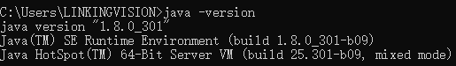

- 安装Android sdk
下载最新版本并安装：https://developer.android.google.cn/
启动Andoid studio 然后按图操作
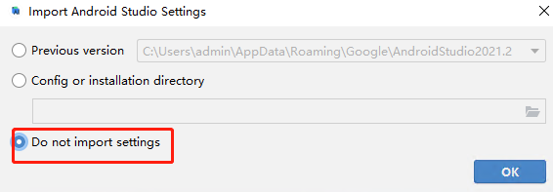
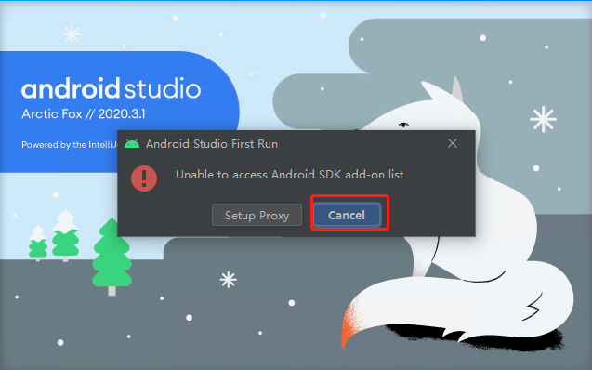
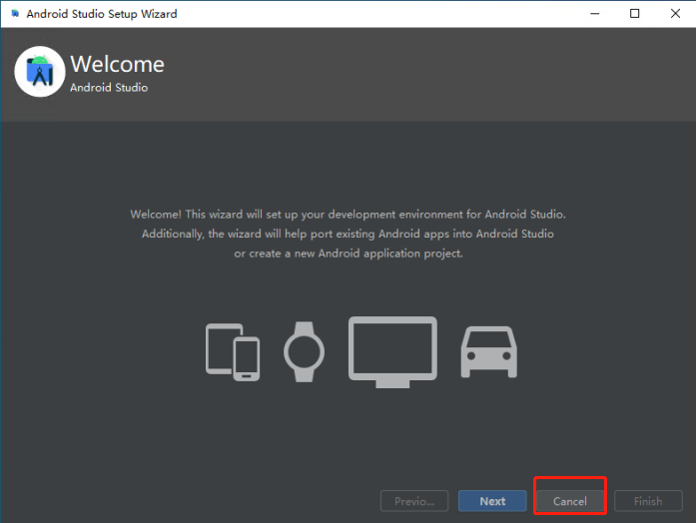
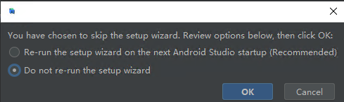
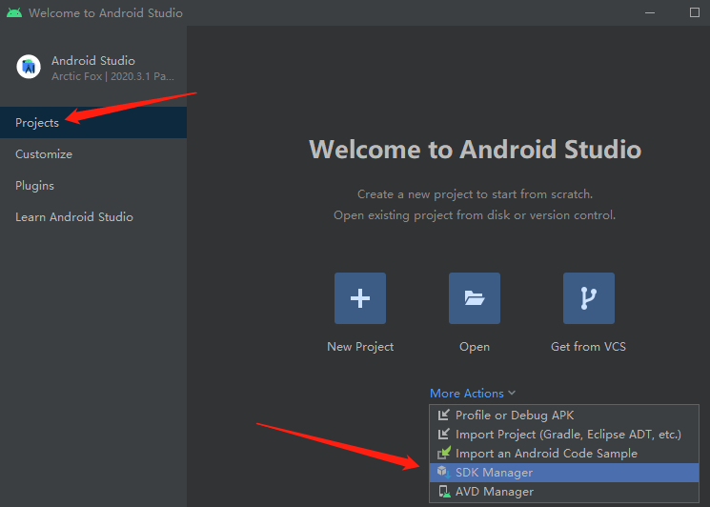
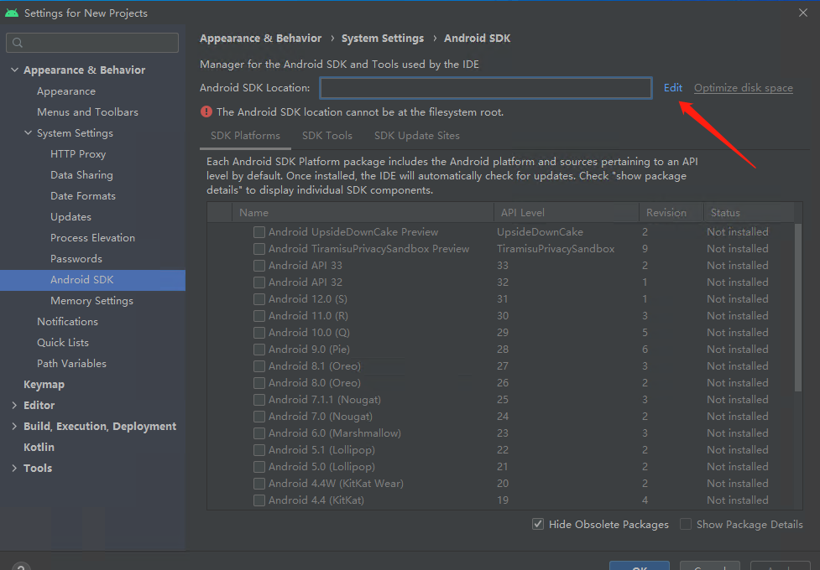
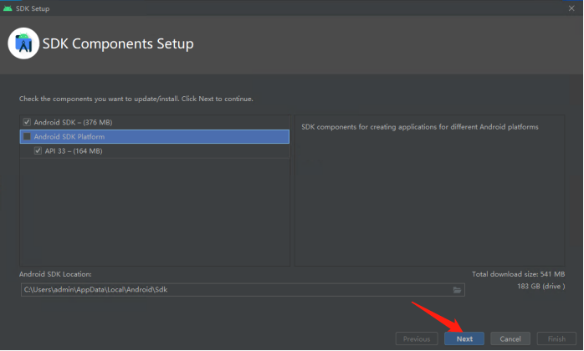
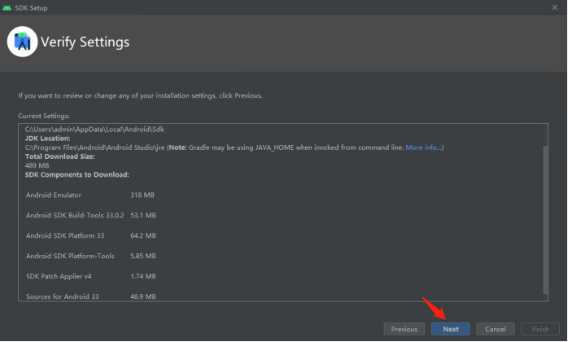

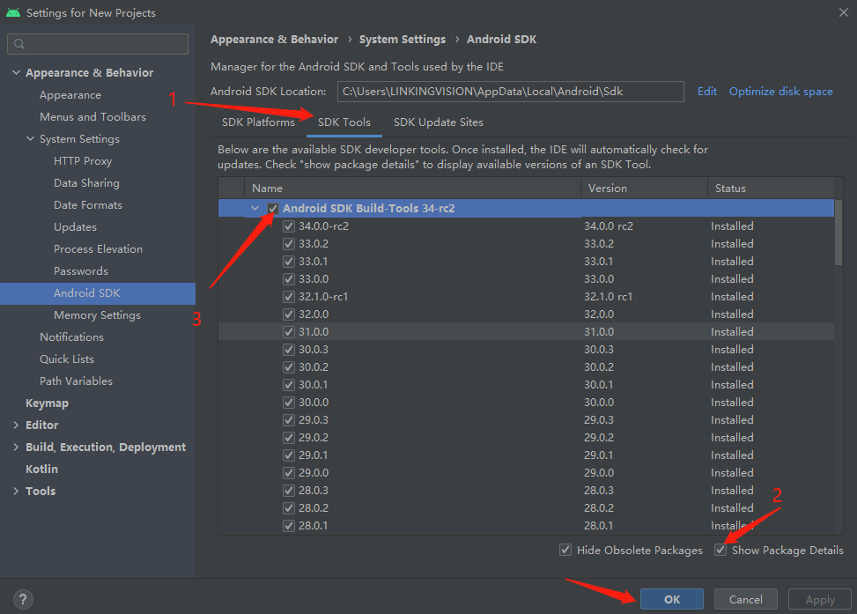
下载完成后配置环境变量

配置Android环境变量
- 系统变量栏里面新建，变量名ANDROID_HOME 变量值C:\Users\94146\AppData\Local\Android\Sdk （根据自己实际的Android Sdk安装路径填写）
- 在系统变量栏中找到Path添加
%ANDROID_HOME%\tools;%ANDROID_HOME%\platform-tools;%ANDROID_HOME%\tools\bin;
打开CMD 输入adb version查看版本信息
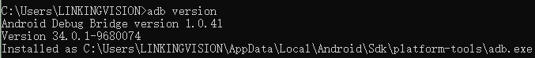

- 安装Gradle
Gradle环境安装
下载地址：https://gradle.org/releases/
配置环境变量：
新建系统变量，变量名GRADLE_HOME 变量值 D:\apk\gradle-7.0\bin （根据自己的Gradle安装路径填写）在Path 变量里面，添加 D:\apk\gradle-7.0\bin;
打开CMD输入gradle -v 查看版本信息，验证环境变量配置是否完成
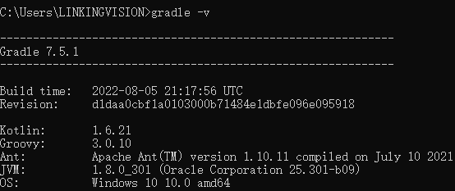

- 下载h5sapp-rn软件包
下载软件包：https://gitee.com/linkingvision/h5sapp-rn/tree/master
解压软件包后在软件包下执行npm i下载依赖
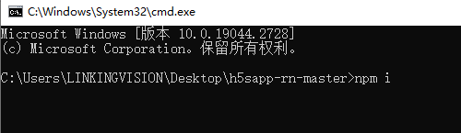

- 打包项目
1、生成密钥：在 JDK 的 bin 目录中（比如C:\Program Files\Java\jdkx.x.x_x\bin）使用管理员打开cmd，执行keytool -genkeypair -v -storetype PKCS12 -keystore my-release-key.keystore -alias my-key-alias -keyalg RSA -keysize 2048 -validity 10000
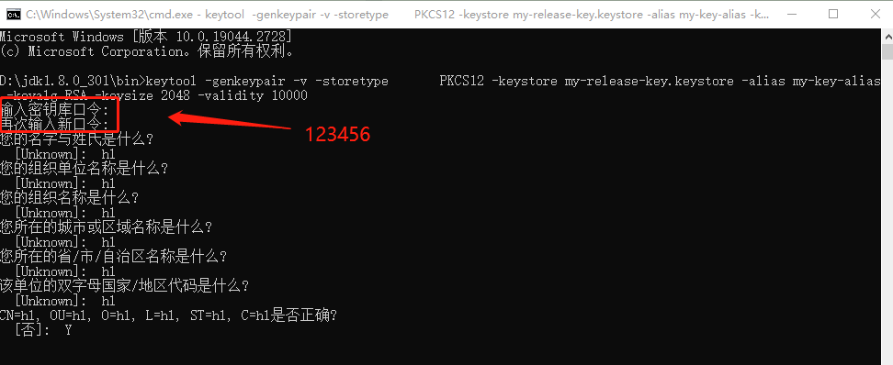
输入Y结束后，会在当前目录生成一个my-release-key.keystore的密钥库文件 把my-release-key.keystore文件放到h5sapp-rn-master软件包的android/app文件夹下，（注：如果h5sapp-rn-master软件包android文件夹下没有gradle.properties文件就自己创建一个）修改h5sapp-rn\android\gradle.properties，注意把其中的****替换为上图填写的密码
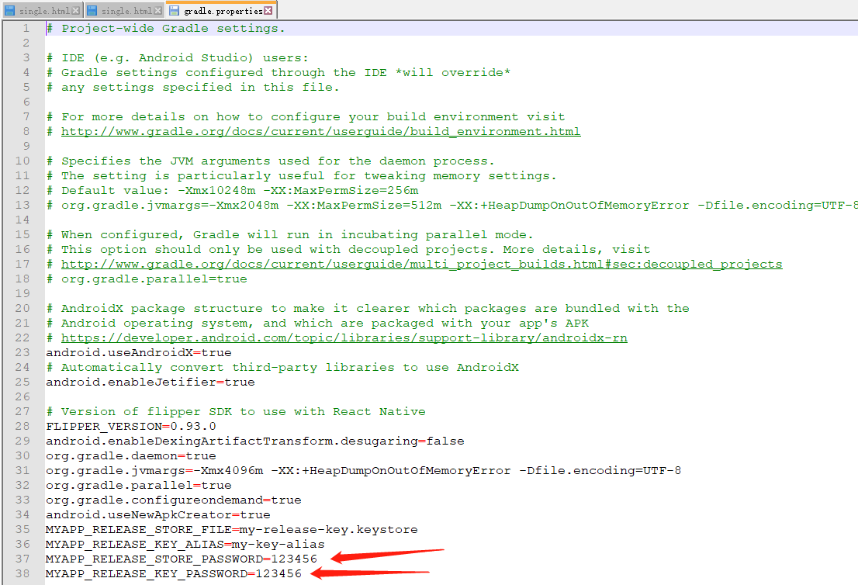
MYAPP_RELEASE_STORE_PASSWORD=*****
MYAPP_RELEASE_KEY_PASSWORD=*****
将h5sapp-rn-master\src\assets\fonts\iconfont.js
放入h5sapp-rn-master\node_modules\react-native-vector-icons里面
将h5sapp-rn-master\src\assets\fonts\iconfont.json
放入h5sapp-rn-master\node_modules\react-native-vector-icons\glyphmaps里面
将h5sapp-rn-master\src\assets\fonts\iconfont.ttf
放入h5sapp-rn-master\node_modules\react-native-vector-icons\Fonts里面

2、打包android app命令
进入软件包android文件夹下，打开CMD输入cd h5sapp-rn-master\android
执行命令gradlew assembleRelease
打包成功后会在h5sapp-rn-master\android\app\build\outputs\apk\release路径下有对应的app
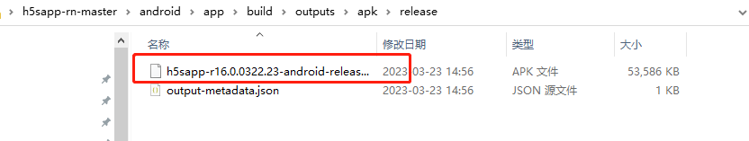
官网打包命令参考：https://www.react-native.cn/docs/signed-apk-android
修改app名称：h5sapp-rn-master\android\app\src\main\res\values\strings.xml
修改app版本号：h5sapp-rn-master\src\compoents\confver.json

